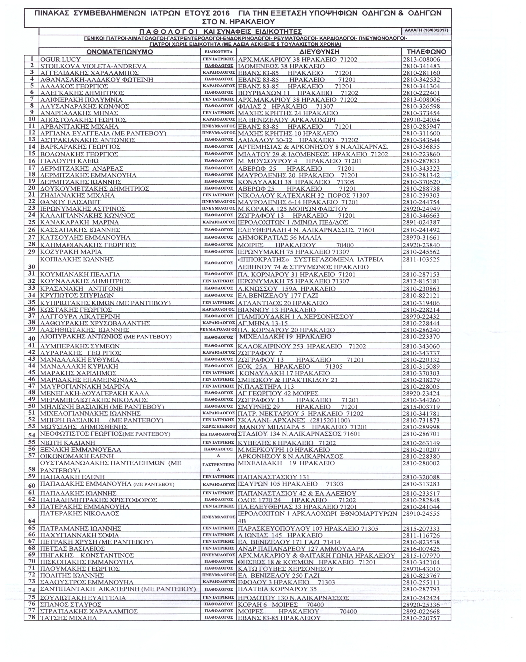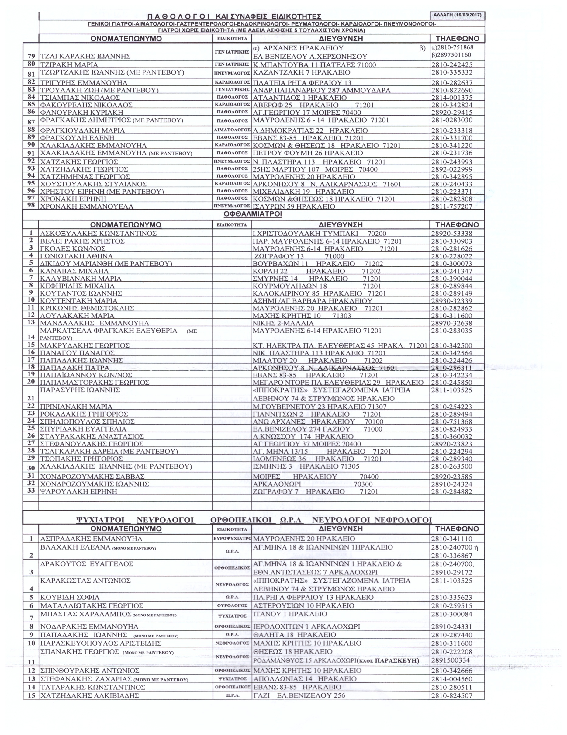

**ΚΑΤΑ ΤΗΝ ΕΞΕΤΑΣΗ ΘΑ ΠΡΕΠΕΙ ΝΑ ΕΧΕΤΕ ΜΑΖΙ ΣΑΣ: 1)ΒΙΒΛΙΑΡΙΟ ΑΣΘΕΝΕΙΑΣ 2)ΤΑΥΤΟΤΗΤΑ 3)ΦΩΤΟΓΡΑΦΙΕΣ ΔΙΠΛΩΜΑΤΟΣ ( 2 η 4 ) ΑΝΑΛΟΓΑ ΜΕ ΤΟ ΔΙΠΛΩΜΑ.**